附件1
科研试剂耗材平台登录方式

第一步：登录重庆医科大学信息门户。教职工用户名为工号，初始密码身份证后六位，请进系统后改为复杂的密码；学生用户需激活账户并在获得导师授权的基础上才能使用平台。
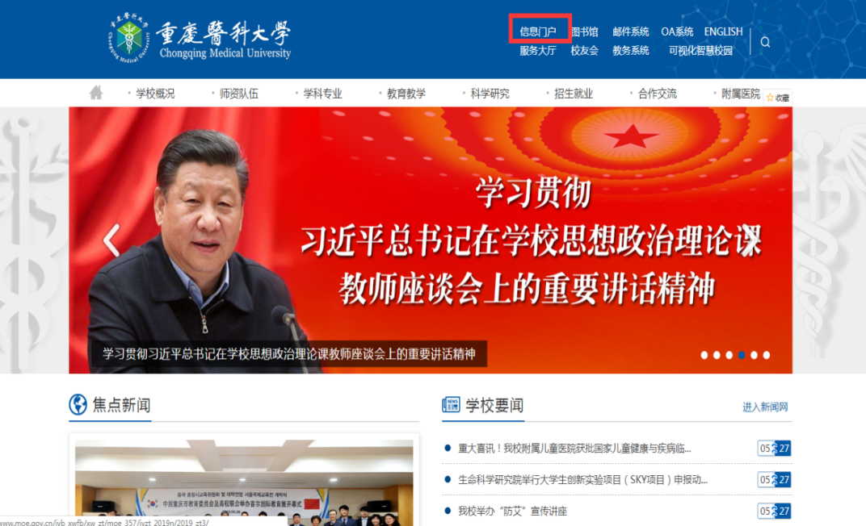
第二步：访问试剂耗材平台。
